增加非ddr ip内颗粒的方法
- 找到文件路径ddr_parts_cust.csv，在TD软件的安装目录下：
2、打开“可写”文件后按照如下格式增加颗粒的型号和具体参数。然后保存即可。
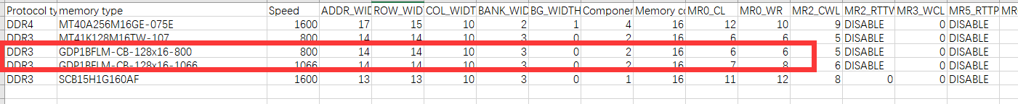
注意：所有参数都来自颗粒手册，根据需要的ddr时钟来具体计算每一个值（以周期来表示）

- ddr ip中会在颗粒选项中增加添加的颗粒类型
使用流程与原来一致。csv中已经增加了兆易创新的颗粒，可以直接使用
此外还发现改颗粒与 兼容，可直接使用。
